2º curso / 2º cuatr.  Grado Ing. Inform.  Doble Grado Ing. Inform. y Mat. |  | Arquitectura de Computadores (AC)  Cuaderno de prácticas.  Bloque Práctico 3. Programación paralela III: Interacción con el entorno en OpenMP  Estudiante (nombre y apellidos): Ernesto Serrano Collado  Grupo de prácticas: A2  Fecha de entrega: 10/05/2016  Fecha evaluación en clase: 13/05/2016

Ejercicios basados en los ejemplos del seminario práctico
1. Usar la cláusula num_threads(x) en el ejemplo del seminario if_clause.c, y añadir un parámetro de entrada al programa que fije el valor x que se va a usar en la cláusula. Incorporar en el cuaderno de trabajo de esta práctica volcados de pantalla con ejemplos de ejecución que ilustren la funcionalidad de esta cláusula y explicar por qué lo ilustran.

CÓDIGO FUENTE: if-clauseModificado.c
#include <stdio.h>
#include <stdlib.h>

#ifdef _OPENMP
#include <omp.h>
#else
#define omp_get_thread_num() 0
#define omp_get_num_threads() 1
#define omp_set_num_threads(int)
#endif

int main(int argc, char **argv)
{

int i, n=20, tid, x;
int a[n], suma=0,sumalocal;

if(argc < 2)
{
fprintf(stderr,"[ERROR]-Falta iteraciones\n");
exit(-1);
}
if(argc < 3)
{
fprintf(stderr,"[ERROR]-Falta numero threads \n");
exit(-1);
}

n = atoi(argv[1]);
x = atoi(argv[2]);

if (n>20)
n=20;

for (i=0; i<n; i++)
{
a[i] = i;
}

#pragma omp parallel if(n>4) num_threads(x) default(none) private(sumalocal,tid) shared(a,suma,n)
{
sumalocal=0;
tid=omp_get_thread_num();

#pragma omp for private(i) schedule(static) nowait
for (i=0; i<n; i++)
{
sumalocal += a[i];
printf(" thread %d suma de a[%d]=%d sumalocal=%d \n", tid,i,a[i],sumalocal);
}
#pragma omp atomic
suma += sumalocal;

#pragma omp barrier

#pragma omp master
printf("thread master=%d imprime suma=%d\n",tid,suma);
}

}
CAPTURAS DE PANTALLA:
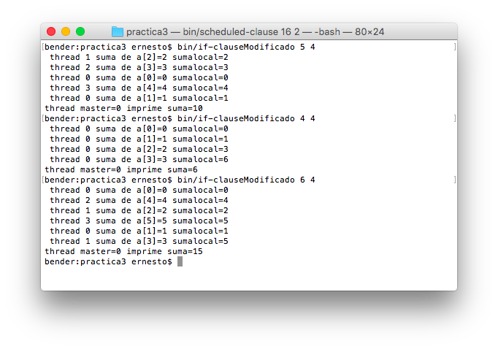
RESPUESTA: Como podemos ver en el codigo, solo se paraleliza cuando el numero de iteraciones es mayor de 4, con num_threads() le podemos indicar el numero de hebras que se crearán sin tener que recompilar, aunque eso si, como tenemos el if>4 sólo se crearan cuando tengamos al menos 5 iteraciones.

2. (a) Rellenar la Tabla 1 (se debe poner en la tabla el id del thread que ejecuta cada iteración) ejecutando los ejemplos del seminario schedule-clause.c, scheduled-clause.c y scheduleg-clause.c con dos threads (0,1) y unas entradas de:
  - iteraciones: 16 (0,…15)
  - chunck= 1, 2 y 4

- Tabla schedule. En la segunda fila, 1, 2 4 representan el tamaño del chunk (consulte seminario)
Iteración | schedule-clause.c |  |  | schedule-claused.c |  |  | schedule-clauseg.c
Iteración | 1 | 2 | 4 | 1 | 2 | 4 | 1 | 2 | 4
0 | 0 | 0 | 0 | 0 | 0 | 0 | 0 | 0 | 0
1 | 1 | 0 | 0 | 1 | 0 | 0 | 0 | 0 | 0
2 | 0 | 1 | 0 | 0 | 1 | 0 | 0 | 0 | 0
3 | 1 | 1 | 0 | 1 | 1 | 0 | 0 | 0 | 0
4 | 0 | 0 | 1 | 1 | 0 | 1 | 0 | 0 | 0
5 | 1 | 0 | 1 | 1 | 0 | 1 | 0 | 0 | 0
6 | 0 | 1 | 1 | 1 | 0 | 1 | 0 | 0 | 0
7 | 1 | 1 | 1 | 0 | 0 | 1 | 0 | 0 | 0
8 | 0 | 0 | 0 | 0 | 0 | 0 | 1 | 1 | 1
9 | 1 | 0 | 0 | 0 | 0 | 0 | 1 | 1 | 1
10 | 0 | 1 | 0 | 0 | 0 | 0 | 1 | 1 | 1
11 | 1 | 1 | 0 | 0 | 0 | 0 | 1 | 1 | 1
12 | 0 | 0 | 1 | 0 | 0 | 0 | 0 | 0 | 0
13 | 1 | 0 | 1 | 0 | 0 | 0 | 0 | 0 | 0
14 | 0 | 1 | 1 | 0 | 0 | 0 | 1 | 0 | 0
15 | 1 | 1 | 1 | 0 | 0 | 0 | 1 | 0 | 0

(b) Rellenar otra tabla como la de la figura pero esta vez usando cuatro threads (0,1,2,3).

- Tabla schedule. En la segunda fila, 1, 2 4 representan el tamaño del chunk (consulte seminario)
Iteración | schedule-clause.c |  |  | schedule-claused.c |  |  | schedule-clauseg.c
Iteración | 1 | 2 | 4 | 1 | 2 | 4 | 1 | 2 | 4
0 | 0 | 0 | 0 | 3 | 0 | 0 | 0 | 0 | 2
1 | 1 | 0 | 0 | 0 | 0 | 0 | 0 | 0 | 2
2 | 2 | 1 | 0 | 2 | 3 | 0 | 0 | 0 | 2
3 | 3 | 1 | 0 | 1 | 3 | 0 | 0 | 0 | 2
4 | 0 | 2 | 1 | 3 | 1 | 3 | 1 | 1 | 0
5 | 1 | 2 | 1 | 0 | 1 | 3 | 1 | 1 | 0
6 | 2 | 3 | 1 | 0 | 2 | 3 | 1 | 1 | 0
7 | 3 | 3 | 1 | 0 | 2 | 3 | 3 | 3 | 0
8 | 0 | 0 | 2 | 0 | 3 | 1 | 3 | 3 | 1
9 | 1 | 0 | 2 | 0 | 3 | 1 | 3 | 3 | 1
10 | 2 | 1 | 2 | 0 | 3 | 1 | 2 | 2 | 1
11 | 3 | 1 | 2 | 0 | 3 | 1 | 2 | 2 | 1
12 | 0 | 2 | 3 | 0 | 3 | 2 | 0 | 1 | 3
13 | 1 | 2 | 3 | 0 | 3 | 2 | 2 | 1 | 3
14 | 2 | 3 | 3 | 0 | 3 | 2 | 2 | 0 | 3
15 | 3 | 3 | 3 | 0 | 3 | 2 | 2 | 0 | 3

Escriba en el cuaderno de prácticas las diferencias en el comportamiento de schedule() con static, dynamic y guided.

RESPUESTA: usando static todas las tareas se reparten equitativamente usando round-robin, con dynamic y guided el reparto no se sabe como se distribuirá, pero se sabe que el tamaño de las tareas vendrá definido por el chunk, es decir, cada hebra hará chunk iteraciones.

3. Añadir al programa scheduled-clause.c lo necesario para que imprima el valor de las variables de control dyn-var, nthreads-var, thread-limit-var y run-sched-var dentro (debe imprimir sólo un thread) y fuera de la región paralela. Realizar varias ejecuciones usando variables de entorno para modificar estas variables de control antes de la ejecución. Incorporar en su cuaderno de prácticas volcados de pantalla de estas ejecuciones. ¿Se imprimen valores distintos dentro y fuera de la región paralela?

CÓDIGO FUENTE: scheduled-clauseModificado.c
#include <stdio.h>
#include <stdlib.h>

#ifdef _OPENMP
#include <omp.h>
#else
#define omp_get_thread_num() 0
#define omp_get_num_threads() 1
#define omp_set_num_threads(int)
#endif

int main(int argc, char **argv)
{

int i, n=200, chunk, a[n], suma=0;
omp_sched_t schedule_type;
int chunk_value;

if(argc < 3)
{
fprintf(stderr,"\nFalta iteraciones o chunk \n");
exit(-1);
}

// omp_set_num_threads(4);

n = atoi(argv[1]);
if (n>200)
n=200;

chunk = atoi(argv[2]);

for (i=0; i<n; i++)
a[i] = i;

#pragma omp parallel for firstprivate(suma) lastprivate(suma) schedule(dynamic,chunk)
for (i=0; i<n; i++)
{
suma = suma + a[i];
printf(" thread %d suma a[%d]=%d suma=%d \n", omp_get_thread_num(),i,a[i],suma);

if(omp_get_thread_num() == 0)
{
printf(" Dentro de 'parallel for':\n");
printf(" static = 1, dynamic = 2, guided = 3, auto = 4\n");
omp_get_schedule(&schedule_type, &chunk_value);
printf(" dyn-var: %d, nthreads-var:%d, thread-limit-var:%d,run-sched-var: %d, chunk: %d\n", \
omp_get_dynamic(),omp_get_max_threads(), omp_get_thread_limit(), schedule_type, chunk_value);
}

}

printf("Fuera de 'parallel for' suma=%d\n",suma);
printf(" static = 1, dynamic = 2, guided = 3, auto = 4\n");

omp_get_schedule(&schedule_type, &chunk_value);
printf(" dyn-var: %d, nthreads-var:%d, thread-limit-var:%d,run-sched-var: %d, chunk: %d\n", \
omp_get_dynamic(),omp_get_max_threads(), omp_get_thread_limit(), schedule_type, chunk_value);

}
CAPTURAS DE PANTALLA:
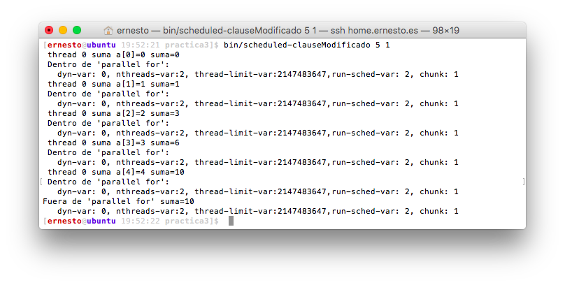
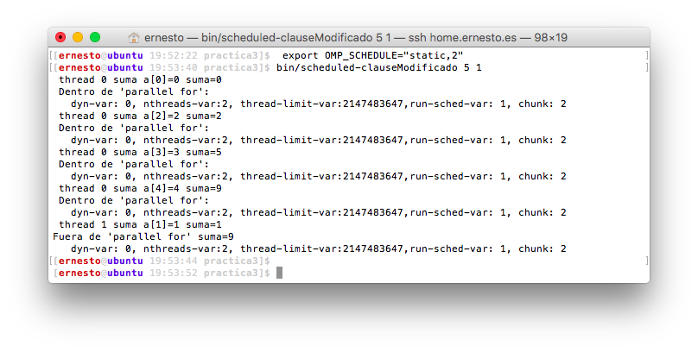

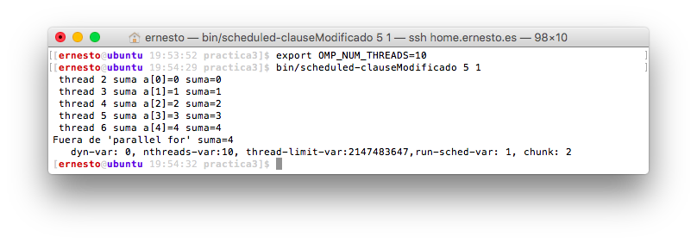
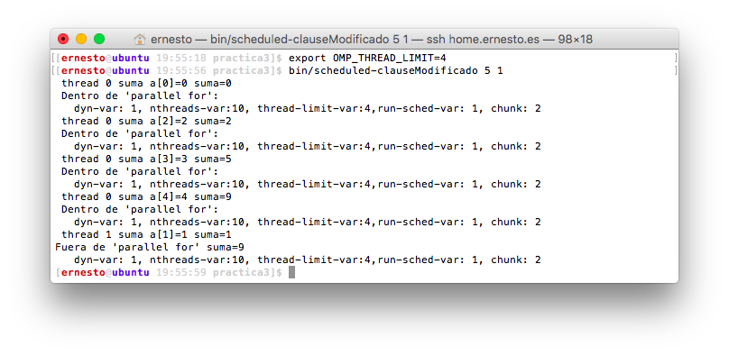
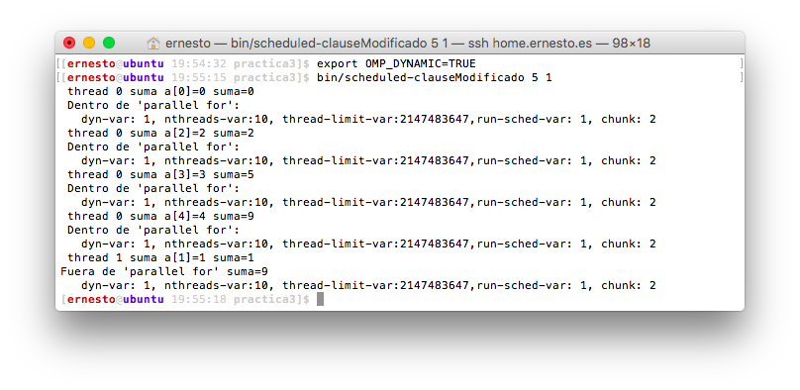

RESPUESTA: Podemos ver que nos devuelve los mismos valores tanto dentro como fuera de la región paralela.

4. Usar en el ejemplo anterior las funciones omp_get_num_threads(), omp_get_num_procs() y omp_in_parallel() dentro y fuera de la región paralela. Imprimir los valores que obtienen estas funciones dentro (lo debe imprimir sólo uno de los threads) y fuera de la región paralela. Incorporar en su cuaderno de prácticas volcados de pantalla con los resultados de ejecución obtenidos. Indicar en qué funciones se obtienen valores distintos dentro y fuera de la región paralela.

CÓDIGO FUENTE: scheduled-clauseModificado4.c
#include <stdio.h>
#include <stdlib.h>

#ifdef _OPENMP
#include <omp.h>
#else
#define omp_get_thread_num() 0
#define omp_get_num_threads() 1
#define omp_set_num_threads(int)
#define omp_in_parallel() 0
#endif

int main(int argc, char **argv)
{

int i, n=200, chunk, a[n], suma=0;
omp_sched_t schedule_type;
int chunk_value;

if(argc < 3)
{
fprintf(stderr,"\nFalta iteraciones o chunk \n");
exit(-1);
}

n = atoi(argv[1]);
if (n>200)
n=200;

chunk = atoi(argv[2]);

for (i=0; i<n; i++)
a[i] = i;

#pragma omp parallel for firstprivate(suma) lastprivate(suma) \
schedule(dynamic,chunk)
for (i=0; i<n; i++)
{
suma = suma + a[i];
printf(" thread %d suma a[%d]=%d suma=%d \n", omp_get_thread_num(),i,a[i],suma);

if(omp_get_thread_num() == 0)
{
printf(" Dentro de 'parallel for':\n");
printf(" static = 1, dynamic = 2, guided = 3, auto = 4\n");
omp_get_schedule(&schedule_type, &chunk_value);
printf(" dyn-var: %d, nthreads-var:%d, thread-limit-var:%d,run-sched-var: %d, chunk: %d\n", \
omp_get_dynamic(), \
omp_get_max_threads(), omp_get_thread_limit(), \
schedule_type, chunk_value);

printf(" get_num_threads: %d,get_num_procs: %d,in_parallel():%d \n", \
omp_get_num_threads(),omp_get_num_procs(),omp_in_parallel());

}
}

printf("Fuera de 'parallel for' suma=%d\n",suma);
printf(" static = 1, dynamic = 2, guided = 3, auto = 4\n");
omp_get_schedule(&schedule_type, &chunk_value);
printf(" dyn-var: %d, nthreads-var:%d, thread-limit-var:%d,run-sched-var: %d, chunk: %d\n" \
, omp_get_dynamic(), \
omp_get_max_threads(), omp_get_thread_limit(), \
schedule_type, chunk_value);

printf(" get_num_threads: %d,get_num_procs: %d,in_parallel():%d \n", \
omp_get_num_threads(),omp_get_num_procs(),omp_in_parallel());
}
CAPTURAS DE PANTALLA:

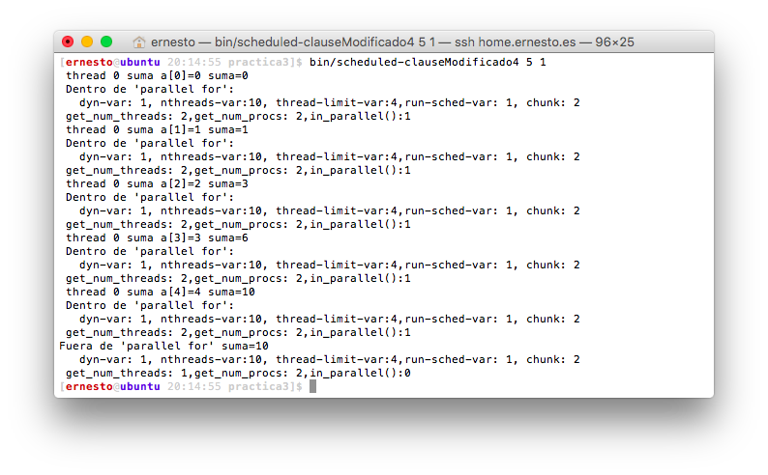

RESPUESTA: La única que se mantiene dentro y fuera de la región paralela es omp_get_num_proc(), las otras dos si que varían dependiendo de si están dentro o fuera.

5. Añadir al programa scheduled-clause.c lo necesario para modificar las variables de control dyn-var, nthreads-var y run-sched-var y para poder imprimir el valor de estas variables antes y después de dicha modificación. Incorporar en su cuaderno de prácticas volcados de pantalla con los resultados de ejecución obtenidos.

CÓDIGO FUENTE: scheduled-clauseModificado5.c
#include <stdio.h>
#include <stdlib.h>

#ifdef _OPENMP
#include <omp.h>
#else
#define omp_get_thread_num() 0
#define omp_get_num_threads() 1
#define omp_set_num_threads(int)
#define omp_in_parallel() 0
#define omp_set_dynamic(int)
#endif

int main(int argc, char **argv)
{

int i, n=200, chunk, a[n], suma=0;
omp_sched_t schedule_type;
int chunk_value;

if(argc < 3)
{
fprintf(stderr,"\nFalta iteraciones o chunk \n");
exit(-1);
}

n = atoi(argv[1]);
if (n>200)
n=200;

chunk = atoi(argv[2]);

for (i=0; i<n; i++)
a[i] = i;

// Imprimimos antes del cambio
printf("Antes del cambio\n");
printf(" static = 1, dynamic = 2, guided = 3, auto = 4\n");
omp_get_schedule(&schedule_type, &chunk_value);
printf(" dyn-var: %d, nthreads-var:%d, thread-limit-var:%d,run-sched-var: %d, chunk: %d\n" \
, omp_get_dynamic(), \
omp_get_max_threads(), omp_get_thread_limit(), \
schedule_type, chunk_value);

printf(" get_num_threads: %d,get_num_procs: %d,in_parallel():%d \n", \
omp_get_num_threads(),omp_get_num_procs(),omp_in_parallel());

// Cambiamos los valores
omp_set_dynamic(2);
omp_set_num_threads(2);
omp_set_schedule(2, 1);

#pragma omp parallel for firstprivate(suma) lastprivate(suma) \
schedule(dynamic,chunk)
for (i=0; i<n; i++)
{
suma = suma + a[i];
printf(" thread %d suma a[%d]=%d suma=%d \n", omp_get_thread_num(),i,a[i],suma);

if(omp_get_thread_num() == 0)
{
printf(" Dentro de 'parallel for':\n");
}
}

printf("Fuera de 'parallel for' suma=%d\n",suma);

// Imprimimos despues del cambio
printf(" static = 1, dynamic = 2, guided = 3, auto = 4\n");
omp_get_schedule(&schedule_type, &chunk_value);
printf(" dyn-var: %d, nthreads-var:%d, thread-limit-var:%d,run-sched-var: %d, chunk: %d\n" \
, omp_get_dynamic(), \
omp_get_max_threads(), omp_get_thread_limit(), \
schedule_type, chunk_value);

printf(" get_num_threads: %d,get_num_procs: %d,in_parallel():%d \n", \
omp_get_num_threads(),omp_get_num_procs(),omp_in_parallel());
}

CAPTURAS DE PANTALLA:

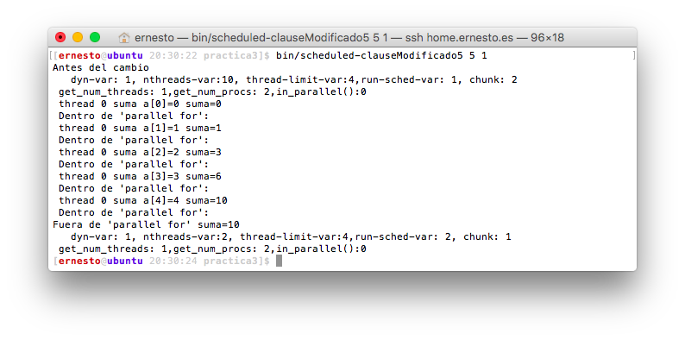

RESPUESTA: Como podemos apreciar en la captura, al cambiar los valores vemos que las fuenciones devuelven los valores establecidos.

Resto de ejercicios
6. Implementar un programa secuencial en C que multiplique una matriz triangular por un vector (use variables dinámicas). Compare el orden de complejidad del código que ha implementado con el código que implementó para el producto matriz por vector.
NOTAS: (1) el número de filas/columnas debe ser un argumento de entrada; (2) se debe inicializar las matrices antes del cálculo; (3) se debe imprimir siempre la primera y última componente del resultado antes de que termine el programa.

CÓDIGO FUENTE: pmtv-secuencial.c
#include <stdio.h>
#include <stdlib.h>
#include <time.h>

int main(int argc, char **argv)
{
int i, j;

//Leer argumento de entrada
if(argc < 2)
{
fprintf(stderr, "Falta size\n");
exit(-1);
}

unsigned int N = atoi(argv[1]); // Máximo N =2^32-1=4294967295 (sizeof(unsigned int) = 4 B)

// Inicializamos la matriz triangular (superior)
int *vector, *result, **matrix;
vector = (int *) malloc(N*sizeof(int)); // malloc necesita el tamaño en bytes
result = (int *) malloc(N*sizeof(int)); //si no hay espacio suficiente malloc devuelve NULL
matrix = (int **) malloc(N*sizeof(int*));

for (i=0; i<N; i++)
matrix[i] = (int*) malloc(N*sizeof(int));

for (i=0; i<N; i++)
{
for (j=i; j<N; j++)
matrix[i][j] = 2;
vector[i] = 4;
result[i]=0;
}

// Pintamos la matriz
printf("Matriz:\n");
for (i=0; i<N; i++)
{
for (j=0; j<N; j++)
{
if (j >= i)
printf("%d ", matrix[i][j]);
else
printf("0 ");
}
printf("\n");
}

// Pintamos el vector
printf("Vector:\n");
for (i=0; i<N; i++)
printf("%d ", vector[i]);
printf("\n");

// Obtenemos los resaultados
for (i=0; i<N; i++)
for (j=i; j<N; j++)
result[i] += matrix[i][j] * vector[j];

// Pintamos los resultados
printf("Resultado:\n");
for (i=0; i<N; i++)
printf("%d ", result[i]);
printf("\n");

// Liberamos la memoria
for (i=0; i<N; i++)
free(matrix[i]);
free(matrix);
free(vector);
free(result);

return 0;
}
CAPTURAS DE PANTALLA:

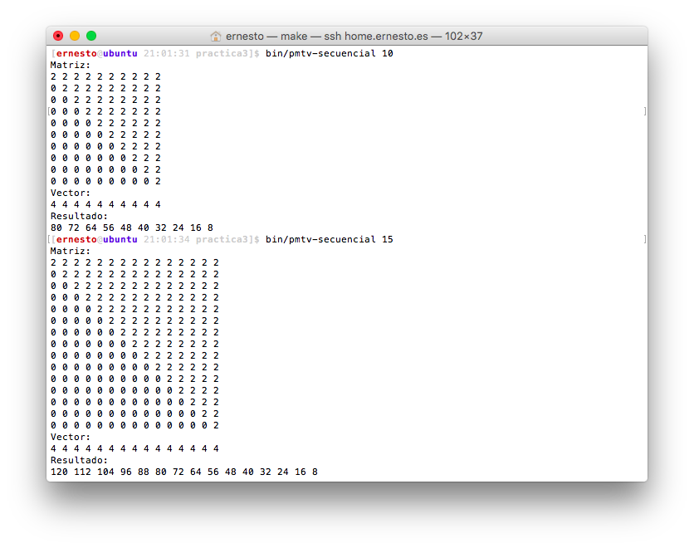

(ADJUNTAR CÓDIGO FUENTE AL .ZIP)

- Implementar en paralelo la multiplicación de una matriz triangular por un vector a partir del código secuencial realizado para el ejercicio anterior utilizando la directiva for de OpenMP. El código debe repartir entre los threads las iteraciones del bucle que recorre las filas. Dibujar en el cuaderno de prácticas la descomposición de dominio utilizada (Lección 4/Tema 2) en el código paralelo implementado para asignar tareas a los threads (Lección 5/Tema 2). Añadir lo necesario para que el usuario pueda fijar la planificación de tareas usando la variable de entorno OMP_SCHEDULE. Obtener en atcgrid los tiempos de ejecución del código paralelo (usando, como siempre, -O2 al compilar) que multiplica una matriz triangular por un vector con las alternativas de planificación static, dynamic y guided para chunk de 1, 64 y el chunk por defecto para la alternativa. Use un tamaño de vector N múltiplo del número de cores y de 64 que no sea inferior a 15360. El número de threads en las ejecuciones debe coincidir con el número de cores. Rellenar la Tabla 3 dos veces con los tiempos obtenidos. Representar el tiempo para static, dynamic y guided en función del tamaño del chunk en una gráfica. ¿Qué alternativa ofrece mejores prestaciones? Razone por qué. Incluya los scripts utilizado en el cuaderno de prácticas. NOTA: Nunca ejecute en atcgrid código que imprima todos los componentes del resultado.
Conteste a las siguientes preguntas: (a) ¿Qué valor por defecto usa OpenMP para chunk con static, dynamic y guided? Indique qué ha hecho para obtener este valor por defecto para cada alternativa. (b) ¿Qué número de operaciones de multiplicación y suma realizan cada uno de los threads en la asignación static para cada uno de los chunks? (c) Con la asignación dynamic y guided, ¿qué cree que debe ocurrir con el número de operaciones de multiplicación y suma que realizan cada uno de los threads?
RESPUESTA: Todas ofrecen un rendimiento parecido, quizá static vaya un poco mejor quizá porque es menos costoso hacer el reparto round-robin, pero no difieren demasiado.
a) static no tiene, dynamic y guided es uno, lo he visto en la documentacion en https://computing.llnl.gov/tutorials/openMP/

b) hará el numero de chunk * numero de fila
c) pues en guided que el ultimo no será igual, por lo demas que se ejecutarán o 64 operaciones de golpe o 1

CÓDIGO FUENTE: pmtv-OpenMP.c
#include <stdio.h>
#include <stdlib.h>

#ifdef _OPENMP
#include <omp.h>
#else
#define omp_get_thread_num() 0
#define omp_get_num_threads() 1
#define omp_set_num_threads(int)
#define omp_in_parallel() 0
#define omp_set_dynamic(int)
#endif

int main(int argc, char **argv)
{
int i, j, debug=0;

//Leer argumento de entrada
if(argc < 2)
{
fprintf(stderr, "Falta size [opctional debug]\n");
exit(-1);
}

unsigned int N = atoi(argv[1]); // Máximo N =2^32-1=4294967295 (sizeof(unsigned int) = 4 B)

if(argc == 3)
debug = atoi(argv[2]);

// Inicializamos la matriz triangular (superior)
int *vector, *result, **matrix;
vector = (int *) malloc(N*sizeof(int)); // malloc necesita el tamaño en bytes
result = (int *) malloc(N*sizeof(int)); //si no hay espacio suficiente malloc devuelve NULL
matrix = (int **) malloc(N*sizeof(int*));

for (i=0; i<N; i++)
matrix[i] = (int*) malloc(N*sizeof(int));

for (i=0; i<N; i++)
{
for (j=i; j<N; j++)
matrix[i][j] = 2;
vector[i] = 4;
result[i]=0;
}

if (debug==1)
{
// Pintamos la matriz
printf("Matriz:\n");
for (i=0; i<N; i++)
{
for (j=0; j<N; j++)
{
if (j >= i)
printf("%d ", matrix[i][j]);
else
printf("0 ");
}
printf("\n");
}

// Pintamos el vector
printf("Vector:\n");
for (i=0; i<N; i++)
printf("%d ", vector[i]);
printf("\n");
}

double start, end, total;
start = omp_get_wtime();

// Obtenemos los resaultados

// Usamos runtime para poder variarlo luego con la variable OMP_SCHEDULE
#pragma omp parallel for private(j) schedule(runtime)
for (i=0; i<N; i++)
for (j=i; j<N; j++)
result[i] += matrix[i][j] * vector[j];

end = omp_get_wtime();
total = end - start;

if (debug==1)
{
// Pintamos los resultados
printf("Resultado:\n");
for (i=0; i<N; i++)
printf("%d ", result[i]);
printf("\n");
}

printf("Tiempo = %11.9f\t Primera = %d\t Ultima=%d\n",total,result[0],result[N-1]);

// Liberamos la memoria
for (i=0; i<N; i++)
free(matrix[i]);
free(matrix);
free(vector);
free(result);

return 0;
}

DESCOMPOSICIÓN DE DOMINIO: Se reparten las filas de la matriz y cada thread va calculando un valor del vector final, recorriendo una fila diferente de la matriz.

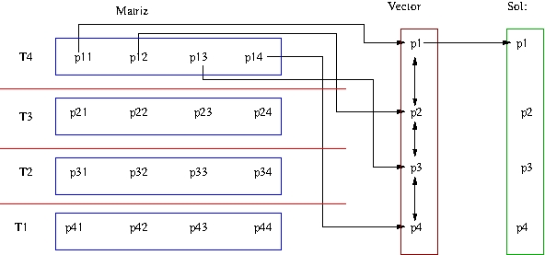

CAPTURAS DE PANTALLA:
(ADJUNTAR CÓDIGO FUENTE AL .ZIP)
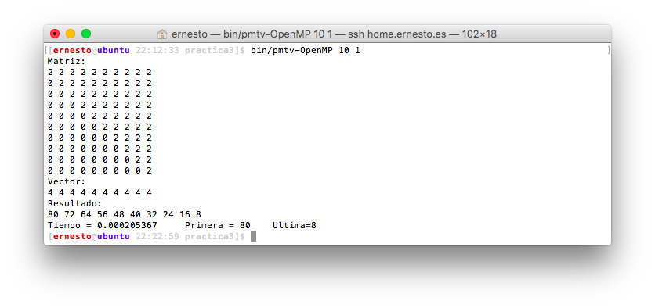

TABLA RESULTADOS, SCRIPT Y GRÁFICA ATCGRID
SCRIPT: pmvt-OpenMP_atcgrid.sh
#!/bin/bash

#PBS -N ej7_atcgrid
#PBS -q ac
echo "Id$PBS_O_WORKDIR usuario del trabajo: $PBS_O_LOGNAME"
echo "Id$PBS_O_WORKDIR del trabajo: $PBS_JOBID"
echo "Nombre del trabajo especificado por usuario: $PBS_JOBNAME"
echo "Nodo que ejecuta qsub: $PBS_O_HOST"
echo "Directorio en el que se ha ejecutado qsub: $PBS_O_WORKDIR"
echo "Cola: $PBS_QUEUE"
echo "Nodos asignados al trabajo:"
cat $PBS_NODEFILE

export OMP_SCHEDULE="static"
echo "static y chunk por defecto"
$PBS_O_WORKDIR/pmtv-OpenMP 15360

export OMP_SCHEDULE="static,1"
echo "static y chunk 1"
$PBS_O_WORKDIR/pmtv-OpenMP 15360

export OMP_SCHEDULE="static,64"
echo "static y chunk 64"
$PBS_O_WORKDIR/pmtv-OpenMP 15360

export OMP_SCHEDULE="dynamic"
echo "dynamic y chunk por defecto"
$PBS_O_WORKDIR/pmtv-OpenMP 15360

export OMP_SCHEDULE="dynamic,1"
echo "dynamic y chunk 1"
$PBS_O_WORKDIR/pmtv-OpenMP 15360

export OMP_SCHEDULE="dynamic,64"
echo "dynamic y chunk 64"
$PBS_O_WORKDIR/pmtv-OpenMP 15360

export OMP_SCHEDULE="guided"
echo "guided y chunk por defecto"
$PBS_O_WORKDIR/pmtv-OpenMP 15360

export OMP_SCHEDULE="guided,1"
echo "guided y chunk 1"
$PBS_O_WORKDIR/pmtv-OpenMP 15360

export OMP_SCHEDULE="guided,64"
echo "guided y chunk 64"
$PBS_O_WORKDIR/pmtv-OpenMP 15360

- Tiempos de ejecución de la versión paralela del producto de una matriz triangular por un vector r para vectores de tamaño N=15360 , 12 threads
Chunk | Static | Dynamic | Guided
por defecto | 0.046711916 | 0.036238721 | 0.038668644
1 | 0.035047011 | 0.037187167 | 0.034859763
64 | 0.033244486 | 0.034451319 | 0.034451054

Chunk | Static | Dynamic | Guided
por defecto | 0.058979410 | 0.036976165 | 0.041331375
1 | 0.034590594 | 0.037256078 | 0.037069255
64 | 0.033459864 | 0.033246293 | 0.040510096

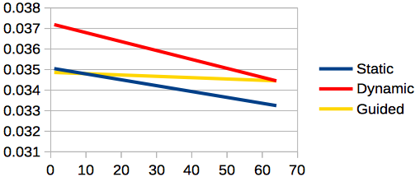
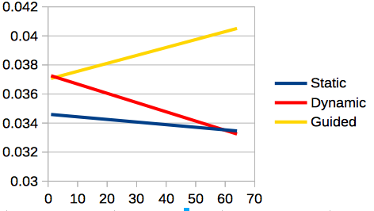

8. Implementar un programa secuencial en C que calcule la multiplicación de matrices cuadradas, B y C:

NOTAS: (1) el número de filas/columnas debe ser un argumento de entrada; (2) se deben inicializar las matrices antes del cálculo; (3) se debe imprimir siempre las componentes (0,0) y (N-1, N-1) del resultado antes de que termine el programa.

CÓDIGO FUENTE: pmm-secuencial.c
#include <stdio.h>
#include <stdlib.h>
#include <time.h>

int main(int argc, char **argv)
{
unsigned i, j, k;

if(argc < 2)
{
fprintf(stderr, "falta size\n");
exit(-1);
}

unsigned int N = atoi(argv[1]); // Máximo N =2^32-1=4294967295 (sizeof(unsigned int) = 4 B)

int **a, **b, **c;
a = (int **) malloc(N*sizeof(int*));
b = (int **) malloc(N*sizeof(int*));
c = (int **) malloc(N*sizeof(int*));

for (i=0; i<N; i++)
{
a[i] = (int *) malloc(N*sizeof(int));
b[i] = (int *) malloc(N*sizeof(int));
c[i] = (int *) malloc(N*sizeof(int));
}

// Inicializamos las matrices
for (i=0; i<N; i++)
{
for (j=0; j<N; j++)
{
a[i][j] = 0;
b[i][j] = 2;
c[i][j] = 2;
}
}

struct timespec cgt1,cgt2; double ncgt;

clock_gettime(CLOCK_REALTIME,&cgt1);
// Multiplicacion
for (i=0; i<N; i++)
for (j=0; j<N; j++)
for (k=0; k<N; k++)
a[i][j] += b[i][k] * c[k][j];
clock_gettime(CLOCK_REALTIME,&cgt2);

ncgt=(double) (cgt2.tv_sec-cgt1.tv_sec)+( double) ((cgt2.tv_nsec-cgt1.tv_nsec)/(1.e+9));

// Pitamos la primera y la ultima linea de la matriz resultante
printf("Tiempo = %11.9f\t Primera = %d\t Ultima=%d\n",ncgt,a[0][0],a[N-1][N-1]);

// Liberamos la memoria
for (i=0; i<N; i++)
{
free(a[i]);
free(b[i]);
free(c[i]);
}
free(a);
free(b);
free(c);

return 0;
}
CAPTURAS DE PANTALLA:
(ADJUNTAR CÓDIGO FUENTE AL .ZIP)

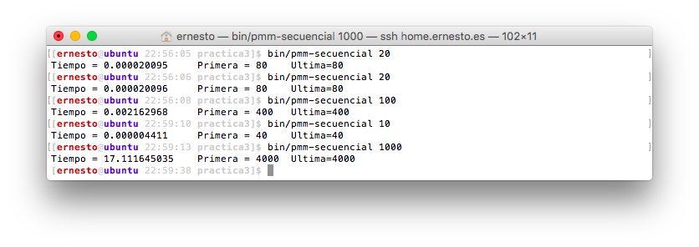

- Implementar en paralelo la multiplicación de matrices cuadradas con OpenMP a partir del código escrito en el ejercicio anterior. Use las directivas, las cláusulas y las funciones de entorno que considere oportunas. Se debe paralelizar también la inicialización de las matrices. Dibuje en su cuaderno de prácticas la descomposición de dominio que ha utilizado en el código paralelo implementado para asignar tareas a los threads (Lección 4/Tema 2,Lección 5/Tema 2).

DESCOMPOSICIÓN DE DOMINIO: Se reparten las filas de la matriz resultado, cada thread va recorriendo diferentes filas de la primera matriz, pero todas recorren todas sus columnas, y todas las filas y columnas de la segunda matriz

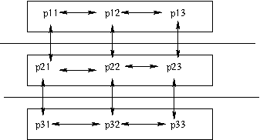

CÓDIGO FUENTE: pmm-OpenMP.c
#include <stdio.h>
#include <stdlib.h>

#ifdef _OPENMP
#include <omp.h>
#else
#define omp_get_thread_num() 0
#define omp_get_num_threads() 1
#define omp_set_num_threads(int)
#define omp_in_parallel() 0
#define omp_set_dynamic(int)
#endif

int main(int argc, char **argv)
{
unsigned i, j, k;

if(argc < 2)
{
fprintf(stderr, "falta size\n");
exit(-1);
}

unsigned int N = atoi(argv[1]); // Máximo N =2^32-1=4294967295 (sizeof(unsigned int) = 4 B)

int **a, **b, **c;
a = (int **) malloc(N*sizeof(int*));
b = (int **) malloc(N*sizeof(int*));
c = (int **) malloc(N*sizeof(int*));

for (i=0; i<N; i++)
{
a[i] = (int *) malloc(N*sizeof(int));
b[i] = (int *) malloc(N*sizeof(int));
c[i] = (int *) malloc(N*sizeof(int));
}

// Inicializamos las matrices
#pragma omp parallel for private(j)
for (i=0; i<N; i++)
{
for (j=0; j<N; j++)
{
a[i][j] = 0;
b[i][j] = 2;
c[i][j] = 2;
}
}

double start, end, total;
start = omp_get_wtime();

// Multiplicacion
#pragma omp parallel for private(k,j)
for (i=0; i<N; i++)
for (j=0; j<N; j++)
for (k=0; k<N; k++)
a[i][j] += b[i][k] * c[k][j];

end = omp_get_wtime();

total = end - start;

// Pitamos la primera y la ultima linea de la matriz resultante
printf("Tiempo = %11.9f\t Primera = %d\t Ultima=%d\n",total,a[0][0],a[N-1][N-1]);

// Liberamos la memoria
for (i=0; i<N; i++)
{
free(a[i]);
free(b[i]);
free(c[i]);
}
free(a);
free(b);
free(c);

return 0;
}
CAPTURAS DE PANTALLA:
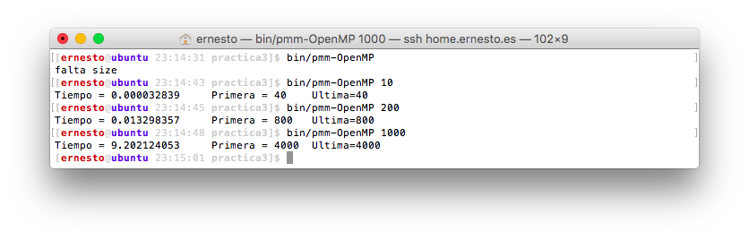
(ADJUNTAR CÓDIGO FUENTE AL .ZIP)

- Hacer un estudio de escalabilidad (ganancia en velocidad en función del número de cores) en atcgrid y en el PC local del código paralelo implementado para dos tamaños de las matrices. Debe recordar usar –O2 al compilar. Presente los resultados del estudio en tablas de valores y en gráficas. Escoger los tamaños de manera que se observe diferentes curvas de escalabilidad en las gráficas que entregue en su cuaderno de prácticas (pruebe con valores de N entre 100 y 1500). Consulte la Lección 6/Tema 2. Incluya los scripts utilizado en el cuaderno de prácticas. NOTA: Nunca ejecute en atcgrid código que imprima todos los componentes del resultado.

ESTUDIO DE ESCALABILIDAD EN PCLOCAL:
SCRIPT: pmm-OpenMP_pclocal.sh
#!/bin/bash

echo "secuencial"
bin/pmm-secuencial 100
bin/pmm-secuencial 500
bin/pmm-secuencial 1000
bin/pmm-secuencial 1500

echo "paralelo 2 threads"
export OMP_NUM_THREADS=2

bin/pmm-OpenMP 100
bin/pmm-OpenMP 500
bin/pmm-OpenMP 1000
bin/pmm-OpenMP 1500

echo "paralelo 4 threads"
export OMP_NUM_THREADS=4

bin/pmm-OpenMP 100
bin/pmm-OpenMP 500
bin/pmm-OpenMP 1000
bin/pmm-OpenMP 1500

 | secuencial | 2 thread | 4 thread
100 | 0.002167379 | 0.001265039 | 0.002555077
500 | 0.646629926 | 0.724434041 | 1.732943774
1000 | 17.142421625 | 17.342668457 | 19.168253238
1500 | 84.503619663 | 104.521513044 | 80.797145658
El PC donde realizo las practicas es un AMD antiguo con dos cores pero sin multithread, quizá por eso al ejecutar me da estos tiempos tan raros
